Báo cáo project 1 – Nguyên lý hệ điều hành

Chủ đề: TinyShell

Giảng viên: Phạm Đăng Hải

Sinh viên thực hiện: Hà Bùi Phúc – 20204773

Mã lớp: 136788 nhóm 3

Mã hp: IT3070

# Mô tả:

- TinyShell được viết bằng dev C++, mục đích tìm hiểu 1 số hàm quản lý tiến trình winapi

- Đã chạy thử trên win 11

- Gồm các lệnh:

+ date : lấy ngày

+ time : lấy thời gian

+ help : hướng dẫn sử dụng

+ list : in ra danh sách tiến trình

+ create [tên tiến trình] [f|b] : tạo tiến trình về chế độ foreground|background

+ kill [id tiến trình] : dừng tiến trình

+ stop [id tiến trình] : dừng tiến trình

+ resume [id tiến trình] : tiếp tục tiến trình

+ path : xem biến môi trường

+ addpath [tên biến mới] : đặt lại biến môi trường

+ exit : kết thúc

* Shell chạy được file *.bat sử dụng các lệnh trên

# Hướng dẫn cài đặt:

* Chạy file TinyShell.exe
* Biến môi trường mặc định: application/
* Các file exe, bat demo trong thư mục application, nên để cùng thư mục TinyShell.exe

# Một số hình ảnh demo

# Link drive: https://drive.google.com/drive/folders/1kKQvKVqWk6bw0OYEDHNrJv-GHWMhcC8J?usp=sharing

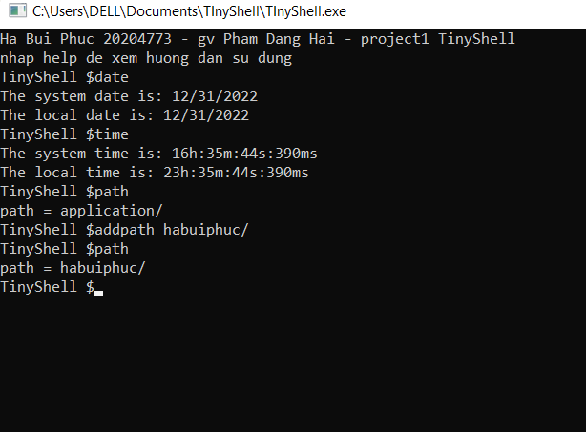

Lệnh cơ bản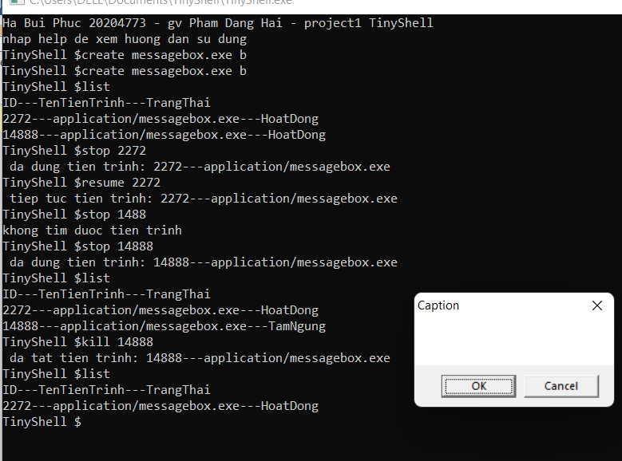

Tạo tiến trình

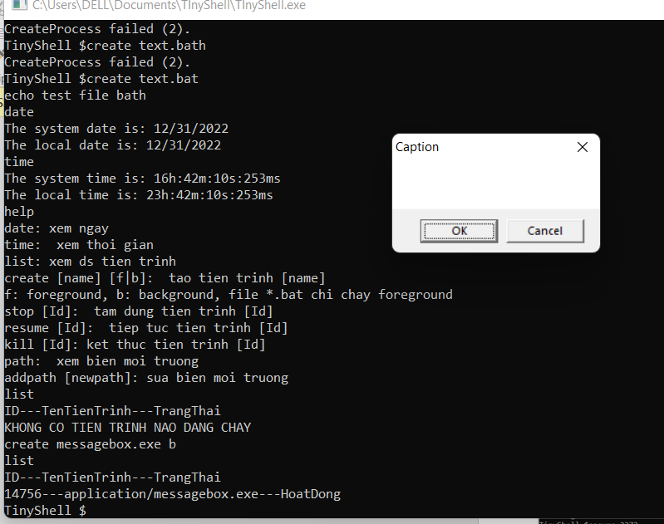

Chạy file bat

